# “学工一体化”平台南昌大学出国（境）交流学习

# 申报操作指南

## 一、入口

同学进入企业微信——学工一体化平台的“NCU_在校生出国（境）管理”模块中的“出国（境）交流学习申报”。

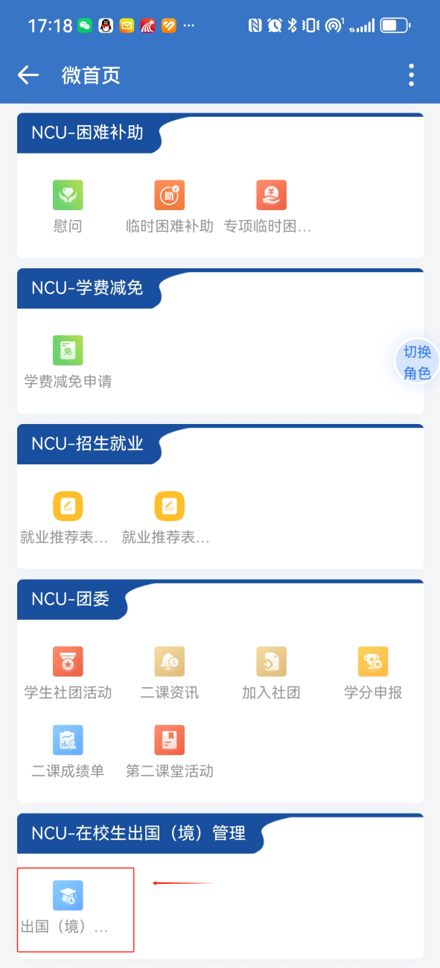

或者是电脑端服务中心搜索“出国（境）交流学习申报”

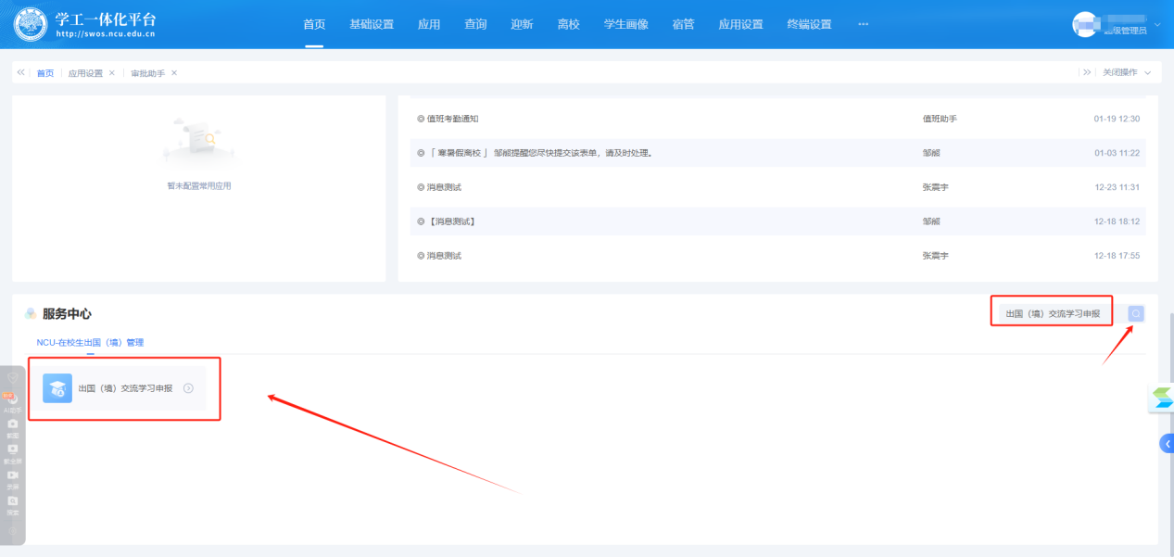

## 二、操作

点击进入后，按照内容一次填写即可。

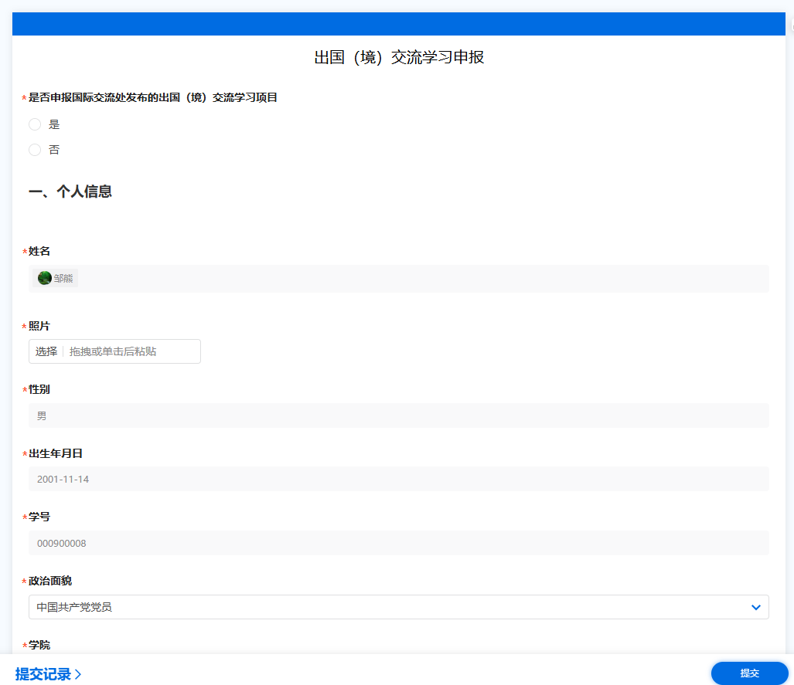

## 三、流程处理

在审批助手或者待办事项完成流程办理

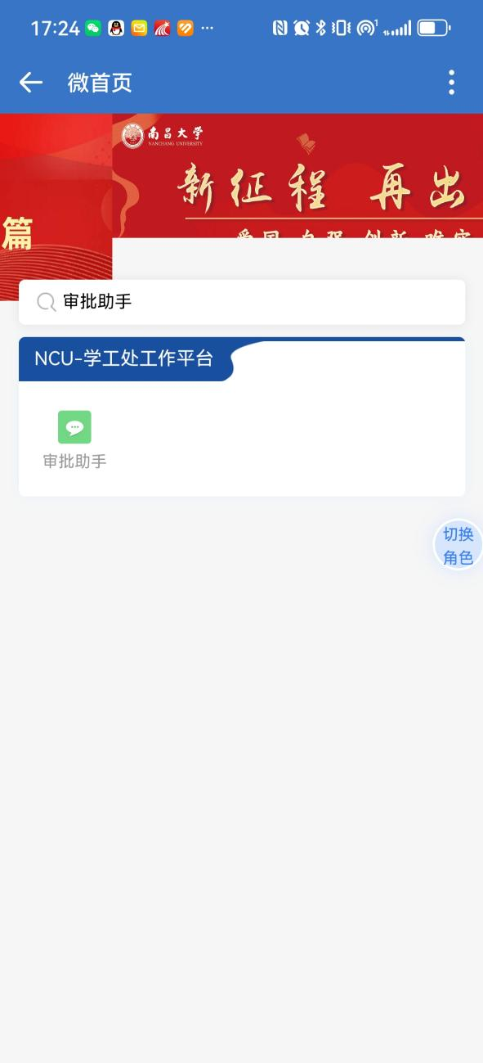

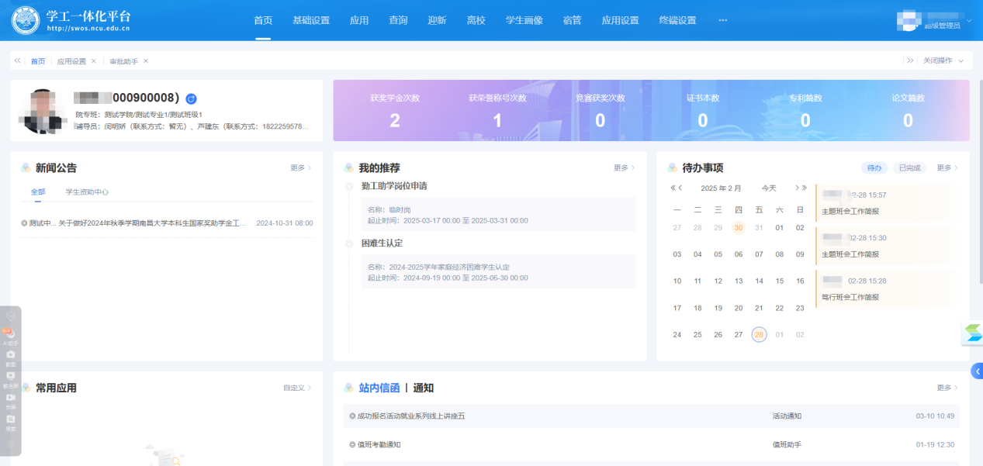

## 四、填写说明

1、“是否申按国际交流处发布的出国(境)交流学习项目”：根据学校国际合作与交流处发布的项目通知申报的选择“是”，其他由学生自主参与或者学院组织的项目选择“否”。

2、“交流申请信息”中“交流项目类型”：三个月以上的填写“校际交流”，三个月以下的选择“短期交流”，注明了是国家留学基金委项目的填写“CSC项目”。

3、备案类审批审核终止点为学院，申报类审批审核终止点为国际合作与交流处。